淄博市民政局2021年政府信息公开工作年度报告

本年报根据《中华人民共和国政府信息公开条例》（下称《条例》）相关规定及省、市相关文件精神编制。报告全文由总体情况、主动公开政府信息情况、收到和处理政府信息公开申请情况、政府信息公开行政复议、行政诉讼情况、存在的主要问题及改进情况、其他需要报告的事项等6大部分组成。本报告中所列数据的统计时限自2021年1月1日至2021年12月31日。
- 总体情况

本年度主动公开公示信息640余条，收到依申请公开6件，因政府信息公开工作被申请提起行政诉讼1件。及时调整政务公开工作领导小组成员名单，积极开展相关培训，按照“管业务就要管公开”的原则，将政务公开工作纳入年度工作要点，与业务工作同部署、同安排。
（一）行政机关主动公开情况。2021年，市民政局高度重视政府信息公开工作的开展，不断提高民政系统政府信息公开工作水平。一是及时将2021年度重点工作完成情况面向社会公开，通过官方网站、微信、微博等主动发布民政要闻、政策、公示640余条。二是加大民政领域宣传力度，设置政务公开专栏，长期公开业务政策规定和年报信息，并在《淄博日报》《鲁中晨报》和市电视台等媒体刊发民政政策和重点工作进展情况。三是举办社会救助政策培训班，印制《“淄助你”社会救助对象服务手册》6万余本，分发至区县、镇办民政工作人员。四是先后就长者食堂、“我为群众办实事”、慈善事业、“十三五”社会救助情况召开新闻发布会，由负责人现场向公众宣传了长者食堂建设、慈善事业发展、社会救助等情况。

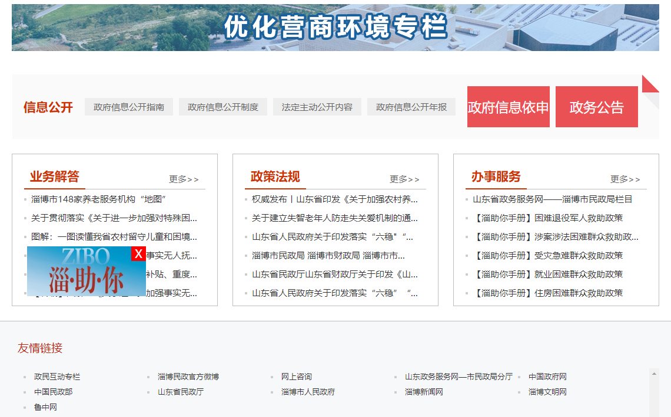
（二）依申请公开情况。2021年，共收到信息公开申请6件，其中予以公开2件，均按要求出具政府信息公开申请答复书，不予公开2件，部分公开2件。比2020年信息公开申请件减少1件，其中予以公开减少1件、部分公开增加1件、不予公开增加1件、无法提供减少2件。
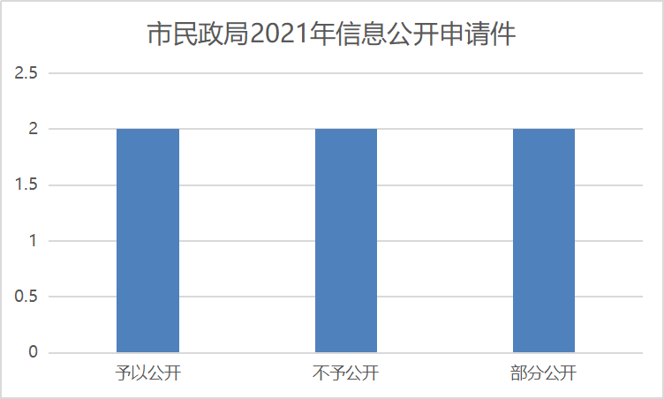
（三）政府信息管理情况。一方面，严格落实政府信息公开和属性源头认定机制，由相关科室（局）起草文件，研究确定公开属性，并报局分管领导、主要领导审签后发文公示。另一方面，严把政治关、法律关、时效关，确保政府信息合法、准确、真实，及时发布政策解读链接。

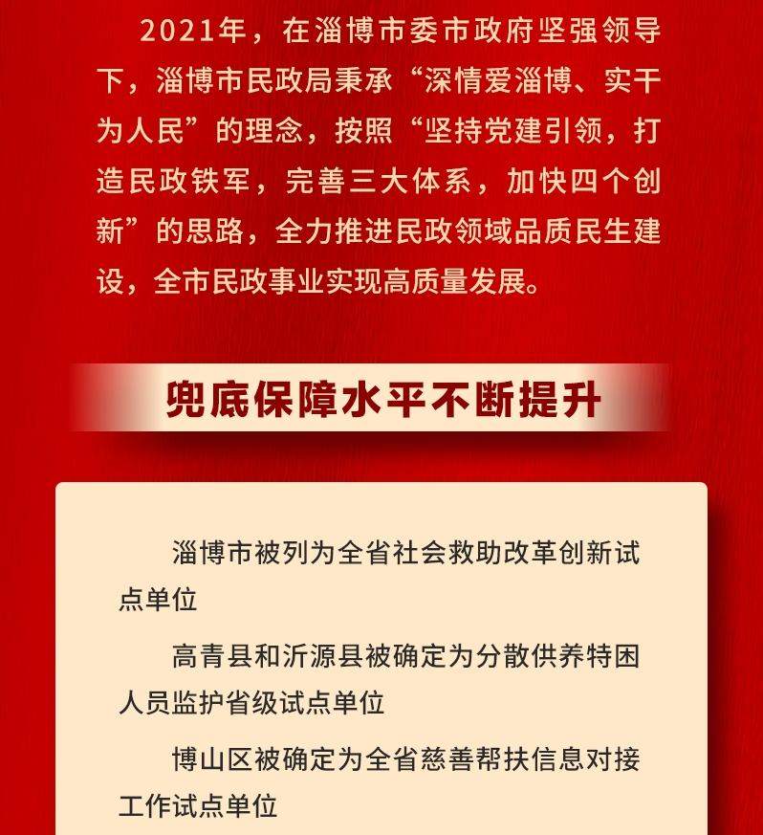
（四）政府信息公开平台建设情况。2021年，共在局网站发布各类消息379条，维护专栏专题1个，解读回应66条，互动交流43条；在“淄博民政”微信公众号发布信息196条；在“淄博民政发布”发布微博67条。

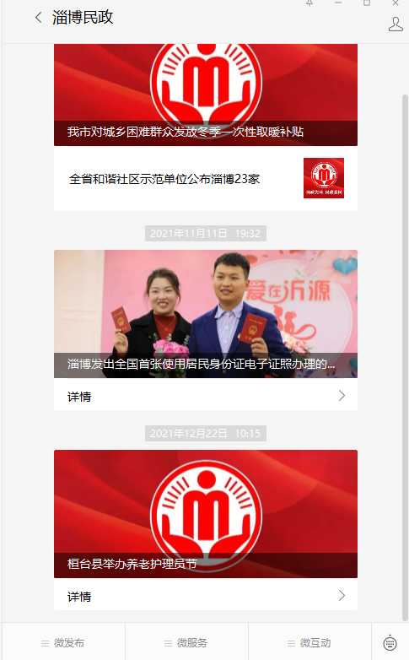
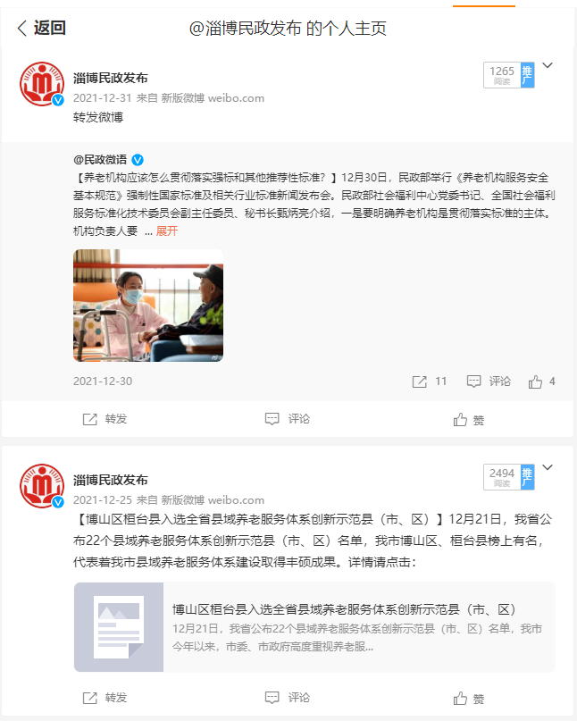
（五）监督保障情况。及时调整政务公开工作领导小组成员名单，按照机构调整、人员变动情况和工作需要，市民政局对政务公开工作领导小组进行了调整，局长任组长，各分管领导为副组长、各科室（局）负责人为成员的市民政局政府信息公开工作领导小组，领导小组办公室设在局办公室。领导小组办公室指定1名工作人员负责信息公开工作，定期开展全市民政系统政务公开工作专项培训，切实提升政府信息公开工作水平，提高工作质量（领导小组公示网址为http://mzh.zibo.gov.cn/gongkai/channel_c_5f9fa491ab327f36e4c1306b_n_1606588112.9869/doc_5fc4e91a84b0fab9dc565c37.html）。
二、主动公开政府信息情况
第二十条第（一）项
信息内容 | 本年制发件数 | 本年废止件数 | 现行有效件数
规章 | 0 | 0 | 0
行政规范性文件 | 1 | 0 | 1
第二十条第（五）项
信息内容 | 本年处理决定数量
行政许可 | 0
第二十条第（六）项
信息内容 | 本年处理决定数量
行政处罚 | 0
行政强制 | 0
第二十条第（八）项
信息内容 | 本年收费金额（单位：万元）
行政事业性收费 | 0
三、收到和处理政府信息公开申请情况
（本列数据的勾稽关系为：第一项加第二项之和，等于第三项加第四项之和） |  |  | 申请人情况
 |  |  | 自然人 | 法人或其他组织 |  |  |  |  | 总计
 |  |  |  | 商业  企业 | 科研  机构 | 社会公益组织 | 法律服务机构 | 其他
一、本年新收政府信息公开申请数量 |  |  | 6 | 0 | 0 | 0 | 0 | 0 | 6
二、上年结转政府信息公开申请数量 |  |  | 0 | 0 | 0 | 0 | 0 | 0 | 0
三、本年度办理结果 | （一）予以公开 |  | 2 | 0 | 0 | 0 | 0 | 0 | 2
 | （二）部分公开（区分处理的，只计这一情形，不计其他情形） |  | 2 | 0 | 0 | 0 | 0 | 0 | 2
 | （三）不予公开 | 1.属于国家秘密 | 0 | 0 | 0 | 0 | 0 | 0 | 0
 |  | 2.其他法律行政法规禁止公开 | 0 | 0 | 0 | 0 | 0 | 0 | 0
 |  | 3.危及“三安全一稳定” | 0 | 0 | 0 | 0 | 0 | 0 | 0
 |  | 4.保护第三方合法权益 | 2 | 0 | 0 | 0 | 0 | 0 | 2
 |  | 5.属于三类内部事务信息 | 0 | 0 | 0 | 0 | 0 | 0 | 0
 |  | 6.属于四类过程性信息 | 0 | 0 | 0 | 0 | 0 | 0 | 0
 |  | 7.属于行政执法案卷 | 0 | 0 | 0 | 0 | 0 | 0 | 0
 |  | 8.属于行政查询事项 | 0 | 0 | 0 | 0 | 0 | 0 | 0
 | （四）无法提供 | 1.本机关不掌握相关政府信息 | 0 | 0 | 0 | 0 | 0 | 0 | 0
 |  | 2.没有现成信息需要另行制作 | 0 | 0 | 0 | 0 | 0 | 0 | 0
 |  | 3.补正后申请内容仍不明确 | 0 | 0 | 0 | 0 | 0 | 0 | 0
 | （五）不予处理 | 1.信访举报投诉类申请 | 0 | 0 | 0 | 0 | 0 | 0 | 0
 |  | 2.重复申请 | 0 | 0 | 0 | 0 | 0 | 0 | 0
 |  | 3.要求提供公开出版物 | 0 | 0 | 0 | 0 | 0 | 0 | 0
 |  | 4.无正当理由大量反复申请 | 0 | 0 | 0 | 0 | 0 | 0 | 0
 |  | 5.要求行政机关确认或重新出具已获取信息 | 0 | 0 | 0 | 0 | 0 | 0 | 0
 | （六）其他处理 | 1.申请人无正当理由逾期不补正、行政机关不再处理其政府信息公开申请 | 0 | 0 | 0 | 0 | 0 | 0 | 0
 |  | 2.申请人逾期未按收费通知要求缴纳费用、行政机关不再处理其政府信息公开申请 | 0 | 0 | 0 | 0 | 0 | 0 | 0
 |  | 3.其他 | 0 | 0 | 0 | 0 | 0 | 0 | 0
 | （七）总计 |  | 6 | 0 | 0 | 0 | 0 | 0 | 6
四、结转下年度继续办理 |  |  | 0 | 0 | 0 | 0 | 0 | 0 | 0
四、政府信息公开行政复议、行政诉讼情况
行政复议 |  |  |  |  | 行政诉讼
结果维持 | 结果纠正 | 其他结果 | 尚未审结 | 总计 | 未经复议直接起诉 |  |  |  |  | 复议后起诉
 |  |  |  |  | 结果维持 | 结果纠正 | 其他结果 | 尚未审结 | 总计 | 结果维持 | 结果纠正 | 其他结果 | 尚未审结 | 总计
0 | 0 | 0 | 0 | 0 | 0 | 0 | 0 | 1 | 1 | 0 | 0 | 0 | 0 | 0
五、存在的主要问题及改进情况
2021年，市民政局政府信息公开工作成绩显著，但仍存在政府信息公开内容不及时、栏目缺失等问题，我们查缺补漏，补充缺失栏目，及时更新欠缺内容，并开展工作人员业务培训，避免出现类似行为，不断提高民政系统政府信息公开工作的质量水平。
六、其他需要报告的事项
一是建议提案情况，市民政局2021年共承办建议提案27件，其中市人大代表建议7件，市政协委员提案20件，涉及民政业务中的社会救助、社区建设、社会养老、社会组织管理、区划地名管理等方面，按期办结率和答复率均达到100%，办理情况通过市政府门户网站政府信息公开专栏发布。二是依申请公开办件，2021年市民政局共收到信息公开申请6件，未收取任何情况。三是年度要点落实情况，市民政局按时召开工作培训会议，及时报送工作进展，加强媒体宣传引导，并推进民政重点工作、公共服务、社会组织、社会救助、社会福利、部门预决算等信息公开情况。

淄博市民政局
2022年1月21日

